PRODUCT REQUIREMENTS DOCUMENT · SOLUTION BLUEPRINT

TikTok Shop 投放素材诊断与迭代闭环
  - 把投放数据与投手体感，转成可解释诊断、可执行素材动作与可验证生成实验
版本：V1.1（评审稿）
日期：2026-08-31
目标读者：产品、投放 AO、创意策略、数据/算法、前后端、生成平台、客户成功
首期范围：Product GMV Max 数据诊断 + 无数据素材冷启动体检；兼容标准 TikTok Shop Ads 降级路径
文档状态：可进入产品/数据联合评审；字段权限、阈值与归因口径需在目标客户账号做样本探测
V1.1 新增 新增无投放数据的冷启动素材体检、外部“爆款”参考迁移、保留/优化/待验证决策、结构质量与识别置信度模型，以及对应的 M00 功能和两张产品示意图。
一句话方案 用一套统一素材理解层拆解 Hook / Body / Proof / CTA 及人物、场景、商品露出等可编辑元素：有投放数据时结合 Product × Creative × Context 快照做证据诊断，无数据时输出保留/优化/待验证的冷启动建议；再由用户确认后进入增强复刻或视频生成，并用后续投放结果回流校准。

阅读导航
读者 | 优先阅读 | 核心内容
管理层 / 业务 | 第 1-3、10-11 章 | 定位、价值、范围、路线图与成功指标
投放 / 创意 | 第 3-7 章 | 用户旅程、行业 Know How、诊断与动作配对
数据 / 算法 | 第 2、5、8 章 | 数据权限、指标口径、模型、实体与接口
产品 / 设计 / 研发 | 第 6-9、12 章 | 功能模块、页面状态、验收与开放问题

1. 执行摘要与产品边界
本章要回答 为什么要做、做成什么、首期哪些判断必须克制。
当前投放复盘通常停留在“某条素材 CTR/ROI 低”或依赖投手体感。真正缺失的是一条可复用链路：有数据时先确认诊断资格，再定位注意力、内容承接、商品点击、转化或非素材原因；没有数据时，仍应允许用户上传自有素材或外部参考素材，由视频理解模型评估可观察的结构质量。两条路径最终都将结论映射到具体可改元素，并带着锁定项与变量进入生成工具。

1.1 核心产品决策
- V1 以 Product GMV Max 为首要场景。原因是其商品 × 创意报告可形成从观看到商品点击、Ad CVR、订单与 Gross revenue 的更完整链路；标准 TikTok Shop Ads 走 account/campaign/adgroup/ad 粒度的降级模型。
- 一级代理身份不等于拥有客户所有数据。系统必须先建立 capability_profile，展示已授权资产、可用指标、接口延迟与缺失原因，再决定诊断能力。
- V1 采用混合式方案：确定性保护规则 + 稳健统计基准 + 多模态素材拆解 + 投手确认；不直接以黑盒模型替代投手。
- 无数据时启用 cold_start_assessment：只判断画面、叙事、商品、Proof、CTA、音画与合规等可观察特征；不预测 CTR、CVR、ROI 或“爆款概率”。
- 外部渠道素材默认为 SELF_DECLARED_REFERENCE，仅抽取结构机制、情绪曲线、镜头节奏和证明方式；人脸、声音、商标和原创画面必须经授权才能直接复用。
- 同一诊断快照只输出一个主诊断、一个主动作；可保留次级假设，但不能同时给用户多个互相冲突的 CTA。
- 推荐的默认终点是“生成可测试变体”，不是“自动暂停素材”。涉及投放写操作、预算、Target ROI、素材授权或停用关系时必须人工确认。
- 素材质量与素材疲劳分开建模：新素材可以一开始就弱，但不应被叫做疲劳；疲劳必须包含相对自身历史的衰减证据。

1.2 三种实现路径与选择
路径 | 优点 | 主要风险 | 结论
纯规则 | 快、透明、易评审 | 阈值僵硬；跨品类泛化差 | 只适合作为 V0 保护与显性规则
端到端机器学习 | 可学习复杂组合 | 需要高质量标签；解释和冷启动困难 | 不建议直接做 V1 主判断
混合式（推荐） | 保护规则可控；统计诊断可解释；可逐步学习 | 工程链路较长 | V1 主方案

1.3 首期非目标
- 不覆盖 LIVE GMV Max；其归因、素材形态和直播运营节奏需单独建模。
- 不承诺从聚合指标得出严格因果结论；输出的是证据支持的诊断假设与可验证动作。
- 不自动抓取或推断竞品非公开投放数据、用户级个人数据、原始拍卖日志或平台算法逻辑。
- 不在 V1 自动修改预算、Target ROI、商品-素材关系或投放状态。
- 不在粗粒度拆解阶段推断敏感人口属性；人物只标注出镜类型、人数、景别、表情、动作与身份引用。
- 不把无数据素材的结构评分包装成投放效果预测；“爆款”标签如无可验证数据，必须显示为用户声明。
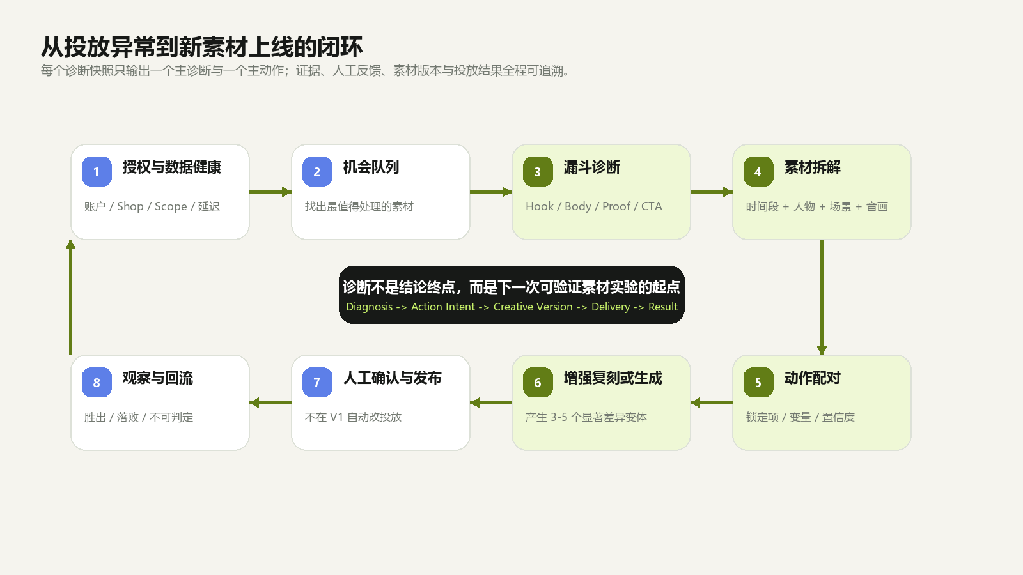
图 1 投放素材诊断与迭代闭环
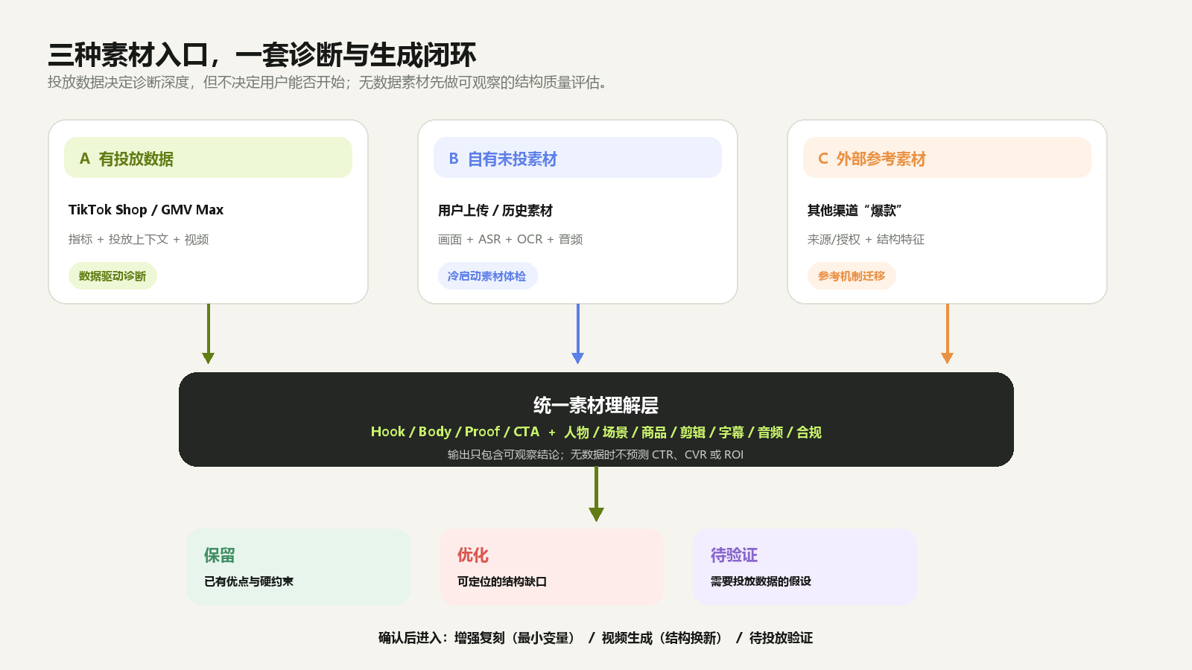
图 2 有数据诊断、无数据体检与外部参考迁移的统一入口

2. 一级代理的数据可得性与授权边界
本章要回答 作为一级广告代理，哪些数据可能获得、如何获得、哪些不能默认获得。
关键原则 TikTok Business Center 的账户/资产权限由客户逐项分享，Admin、Operator、Analyst 的可操作范围不同；合作伙伴关系本身不替代客户授权。TikTok Shop Open API 还需应用、Seller OAuth 与对应 Scope。参见 S1、S2、S8。
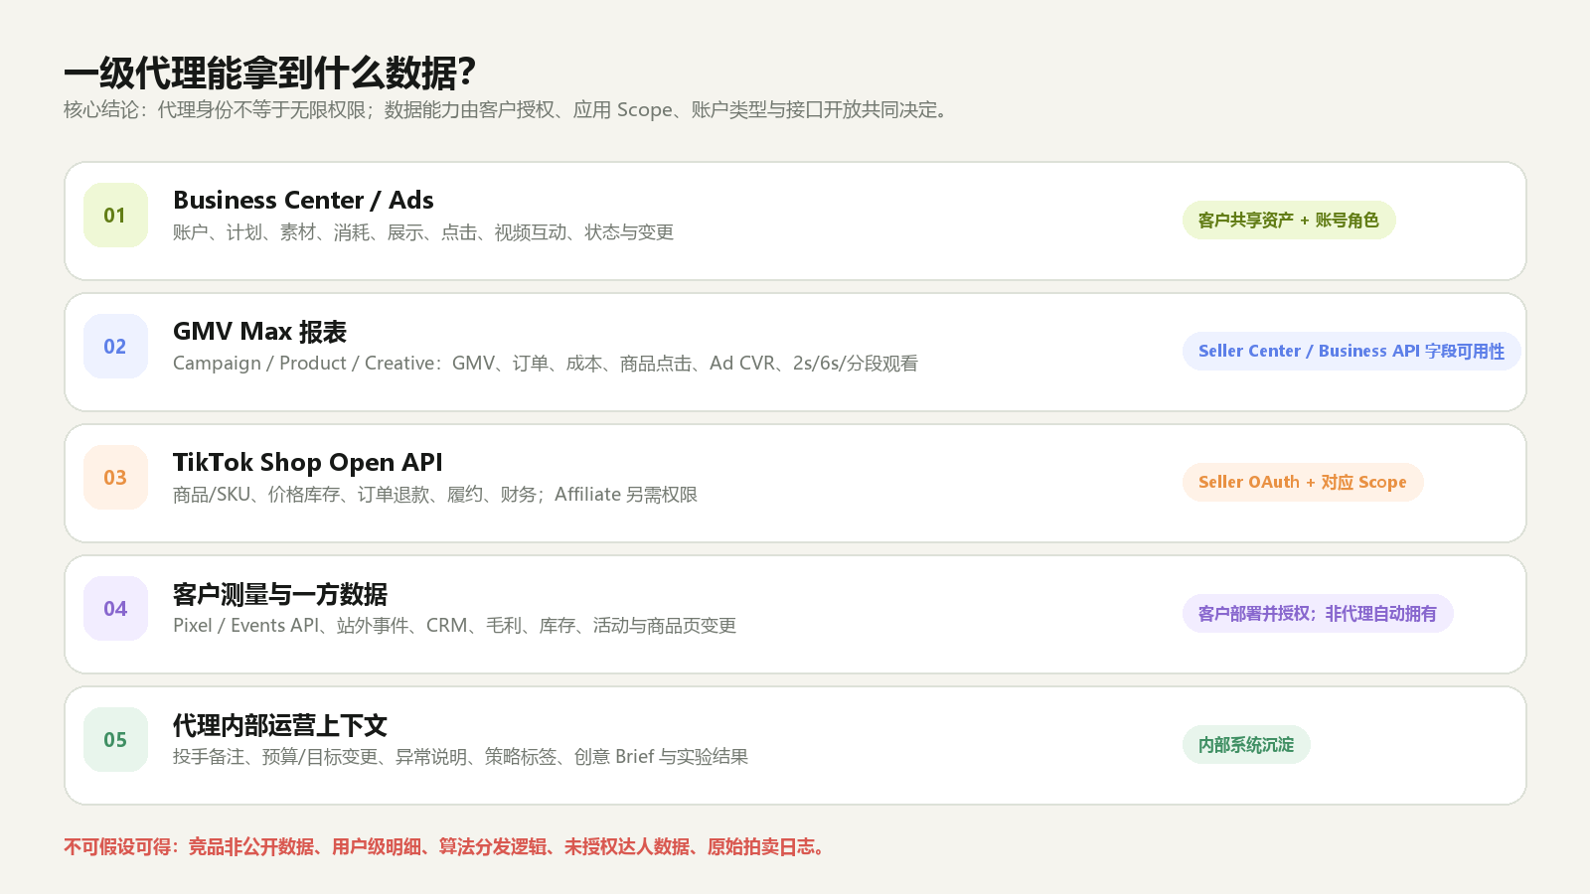
图 3 一级代理的数据能力分层与权限闸门

2.1 可获得的数据层
层级 | 数据与上下文 | 前置条件 | V1 价值
广告账户与 Business Center | 账户/计划/广告组/广告/素材 ID、状态、预算、目标、消耗、展示、点击、视频互动、部分受众/地域/版位聚合 | 客户共享相应账户与资产；API Token 与角色权限 | 高
Product GMV Max 报表 | Campaign、Product、Creative；Orders、Gross revenue、Cost、CPO、ROI、商品展示/点击、Product ad click rate、Ad CVR、2s/6s/25/50/75/100% | GMV Max 权限；字段可能按账号/市场开放 | 最高
TikTok Shop Open API | Shop、商品/SKU、价格、库存、订单、退款、履约、财务；Affiliate 数据视单独权限 | Seller/Creator/Partner 不同 OAuth；Scope 审核 | 高
Pixel / Events API / MMP | 站外浏览、加购、支付、App 事件、测量诊断 | 客户完成部署与授权；Shop 原生链路不等于自动具备站外事件 | 条件性
内部投放与创意上下文 | 投手体感、预算/目标变更、活动、价格、库存、素材授权、Brief、生成版本、人工反馈 | 代理内部系统与客户协作 | 必须自建

2.2 Product GMV Max 的关键字段
TikTok 官方说明，Product GMV Max 会综合 paid 与 organic 流量；在产品/创意报告中可查看商品、创意状态、Owner/Authorization Type，以及商业指标、商品点击和分段观看指标，但部分指标可能尚未对所有账号开放（S3、S4、S5）。
模块 | 指标/维度 | 用途
经营结果 | Gross revenue, Orders (SKU), Cost, Cost per order, ROI | 判断 GMV 规模与效率；ROI/CPO 不可单独判视频质量
商品意图 | Product impressions, Product ad clicks, Product ad click rate, Ad CVR | 定位看完是否愿意点、点后是否愿意买
视频观看 | 2s, 6s, 25%, 50%, 75%, 100% ad video view rate | 定位前段与中后段留存断点
素材上下文 | TikTok Account, Authorization Type, In Queue/Learning/Delivering 等状态 | 判断是否可投、是否仍在学习、来源与授权风险
计划上下文 | campaign/product、预算/目标、运行时间、状态、变更日志 | 避免把投放/商品问题误判为素材问题

2.3 必须显式标记的不可得与限制
- 字段缺失不等于指标为 0；所有 rate/score 计算均需支持 null、not_supported、not_authorized、delayed。
- GMV Max Gross revenue、Orders、ROI 受 paid + organic 归因口径影响；不可把 ROI 低直接等同于创意无效。TikTok 官方建议在评估产品/视频质量时重点结合 Gross revenue（S4、S5）。
- Product GMV Max 的同日订单采用一日归因窗，并可能把未直接与广告互动的相应商品订单归因到 GMV Max；诊断页面必须显示 attribution_scope（S5、S6）。
- 达人/Creator 侧数据、Affiliate API 或批量授权并非 Seller Token 天然包含；Creator 与 Seller 授权凭证不可混用。
- 用户级观看序列、原始人群列表、平台投放探索逻辑和竞品后台数据不进入方案。

2.4 Capability Profile（数据能力画像）
能力块 | 记录内容 | 产品作用
授权 | advertiser/shop/tiktok account/catalog/pixel/audience 是否共享 | 决定可读维度与可写动作
接口 | Business API、Shop API、手动导出、Webhook | 决定自动化程度与更新频率
粒度 | campaign / product / creative / video / post / day | 决定诊断主键
字段 | metric_name、source、availability、permission、last_seen | 决定模型是否可计算
质量 | data_as_of、latency、completeness、attribution_window、currency/timezone | 决定结论可信度

3. 用户角色、用户旅程与核心场景
本章要回答 谁在什么时刻使用产品，以及诊断如何自然导向增强复刻或视频生成。
角色 | 核心任务 | 当前痛点
投放 AO | 快速识别值得处理的素材；校验算法建议 | 数据分散、误判成本高、无法直接形成 Brief
卖家/品牌创意负责人 | 上传未投素材或外部参考，先获得可执行建议 | 没有投放数据时无从判断保留什么、先改什么
创意策略/策划 | 理解素材哪里失效，定义单变量/结构性迭代 | 投放语言难翻译成创意动作
剪辑/生成运营 | 拿到锁定项、变量与可执行 Brief | 需求模糊导致只换字幕/颜色等弱变化
客户负责人 | 解释为什么改、预估影响、追踪结果 | 缺乏审计证据和复盘闭环
数据/算法 | 稳定口径、降低误报、获得反馈标签 | 缺少人工纠正与实验回流

3.1 三类素材入口
入口 | 来源 | 输入 | 可输出结论
有投放数据 | TikTok Shop / GMV Max / 标准 Shop Ads | 投放指标 + 上下文 + 素材理解 | 数据诊断；可评估表现缺口和疲劳
自有未投素材 | 用户上传、历史库、新产品样片 | 视频 + 商品事实 + 目标市场/品类 | 冷启动结构体检；不预测投放效果
外部参考素材 | Meta/Reels/YouTube Shorts/自然流等 | 视频 + 来源/授权 + 目标渠道与 SKU | 抽取机制并做本地化迁移；不默认真实爆款

3.2 统一用户旅程
- 选择素材入口：选择有投放数据的账户素材，或上传自有未投/外部参考素材；后两者需补充来源、授权、目标市场、品类与 SKU。
- 分流与数据检查：有数据时选择平台、Shop、广告账户、模式和时间范围；无数据时进入 cold_start_assessment，不展示虚假投放指标。
- 进入机会队列：系统按影响、置信度和可执行性排序，不只是按 ROI 从低到高。
- 打开诊断详情：查看当前值、同类基准、历史趋势、素材状态、变更事件与主诊断证据。
- 查看公式化拆解：播放视频时同步显示 Hook / Body / Proof / CTA 段落和人物、场景、商品、剪辑、字幕、音频等标签；冷启动模式同时给出保留/优化/待验证。
- 投手确认：采纳、修改主诊断、标记为非素材问题或暂不处理；输入体感备注形成训练标签。
- 创建动作：系统给出锁定项、变化变量、建议变体数与实验假设；用户选择增强复刻或视频生成。
- 生成与审核：生成任务继承 diagnosis_snapshot_id；每个素材版本记录来源、变量和模型配置。
- 发布与观察：人工确认发布/投放；系统同步真实平台状态，不把“创建成功”显示成“正在投放”。
- 结果回流：达到观察时长与样本门槛后判断 Winner/Loser/Inconclusive，并更新规则、模板与推荐权重。

3.3 典型场景
场景 | 正确解释 | 建议路径
播放量高但前段留存低 | 投放给了量，但 2s/6s 代理指标弱 | 替换 Hook；保留正文/证明/CTA；进入增强复刻
前段正常、整体完播低 | 中段节奏或说服链路不足 | 重排 Body / Proof，缩短铺垫、增加演示/对比
观看正常、商品点击低 | 商品露出、利益点或 CTA 不清 | 强化商品占比、价格/利益、购买理由与 CTA
点击正常、Ad CVR 低 | Proof/Offer/PDP/价格/物流/评价可能有问题 | 先做非素材保护；可补证据型变体
Gross revenue 高、ROI 下降 | 可能是高消耗高产出，不应简单停 | 结合规模与边际趋势；继续投放或补供给
同商品所有素材同步下滑 | 更可能是商品、库存、价格、目标或平台状态 | 转投手/商品运营，不导流生成
结构、人物与场景均需换 | 局部替换无法形成显著差异 | 进入视频生成，创建新概念
自有素材尚未投放 | 只能评估结构、可理解性、商品和说服链路 | 保留清晰商品演示；先换弱 Hook/补 Proof；效果待投放验证
外部渠道“爆款”迁移 | 无原始效果数据，且存在授权、平台和 SKU 差异 | 保留叙事机制/节奏/Proof 类型；替换品牌、人物、商品和 CTA

4. 行业公认 Know How 与素材公式化拆解
本章要回答 怎样把投放指标翻译成创意结构，又避免把相关性包装成因果。
TikTok 官方创意指南建议在前 3 秒交代内容价值，在前 6 秒优先抓住注意力，并以 Hook、Body/Key Message、Close/CTA 组织内容；同时强调持续测试显著不同的创意，而不是只做微小变化（S9、S10）。本方案在该结构上加入 Proof，并把跨段视觉/音频元素单独建模。
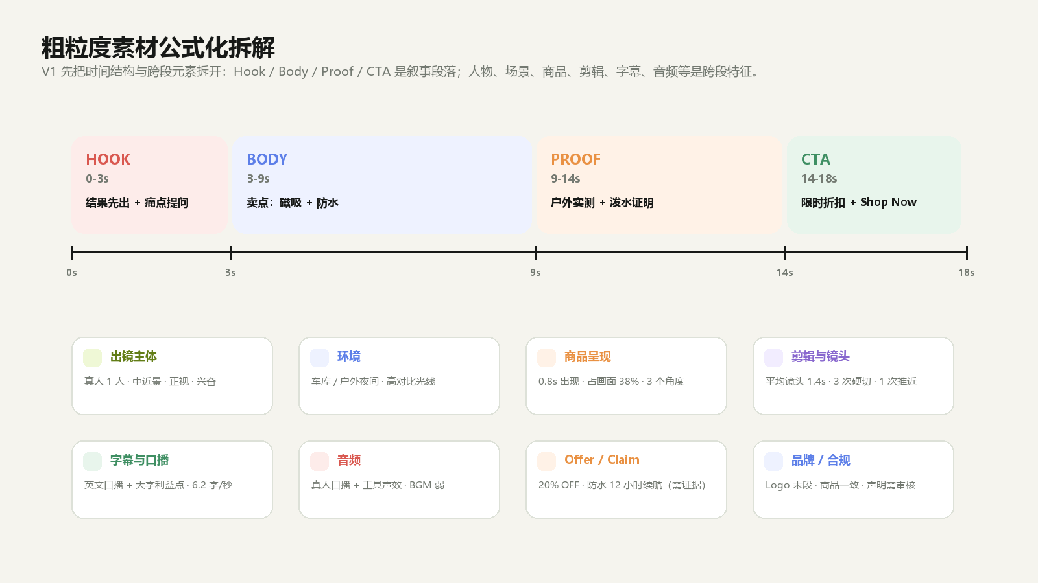
图 4 素材公式化拆解：叙事段落与跨段元素

4.1 V1 拆解层级
层级 | 粗粒度标签 | 关键输出
叙事段落 | Hook / Body(Key Message) / Proof / CTA | start_ms, end_ms, transcript, on_screen_text, confidence
人物 | 是否出镜、人数、身份引用、景别、表情、动作、口播方式 | 不推断敏感人口属性；保留 face_reference_id
环境 | 室内/室外、家庭/商店/车库等、光线、背景复杂度 | scene_type, lighting, clutter
商品 | 首次出现时间、占画面、角度、使用动作、SKU 一致性 | first_product_ms, visibility_ratio, interaction
视听 | 镜头长度、切换、运动、字幕密度、VO/BGM/SFX | shot_count, avg_shot_ms, text_rate, audio_type
商业表达 | 卖点、Claim、Offer、Proof 类型、CTA 类型 | claim_text, proof_type, offer, cta
合规与风险 | 夸大、缺少证据、商品不一致、授权/音乐/肖像风险 | risk_code, severity, evidence

4.2 数据指标与创意段落的映射原则
- 2s/6s 是前段吸引力代理，不等于平台直接提供“0-3s 完播率”；若账号没有 3s 指标，产品文案必须写“前段留存/Hook 健康”，不能伪造 3s 指标。
- 整体 100% 完播受视频时长强烈影响，因此要比较同长度/同品类，并优先使用条件留存：6s/2s、50%/25%、75%/50%、100%/75%。
- 观看正常而 Product ad click rate 低，才更支持“利益点/商品/CTA 不清”；如果观看本身也低，点击低可能只是上游注意力不足。
- Ad CVR 低不是纯创意结论；需要同步检查价格、Offer、库存、商品页、评价、物流、目标与审核/账户状态。
- Gross revenue 与 Orders 是规模结果；ROI/CPO 是效率结果。在 GMV Max 中 paid + organic 归因会让两者出现看似矛盾的表现，必须同时解释。
- 投手体感不是噪音。它应结构化为 diagnosis_feedback：采纳/修改/非素材/样本不足 + reason_code + note。

4.3 推荐的实验粒度
单变量优先 原素材只有一个显著断点时，默认只改变一个变量族：例如只换 Hook，不同时换人物、场景、卖点和 CTA。结构整体弱或存在授权/一致性问题时，才创建多变量的新概念实验。
实验类型 | 允许变化 | 必须锁定 | 产品入口
Hook 单变量 | 首帧、第一句、0-3s 节奏 | Body/Proof/CTA/商品/人物 | 增强复刻
Body 单变量族 | 段落顺序、镜头长度、卖点表达 | Hook/CTA/商品事实 | 增强复刻
Proof 单变量族 | 实测/对比/评价/数据/UGC 证明 | Hook/主卖点/Offer | 增强复刻或生成
CTA/Offer 呈现 | 字幕/口播/卡片/出现时间 | 价格事实与上游结构 | 增强复刻
概念换新 | 人物、场景、叙事、Proof 组合 | SKU、品牌事实、合规 | 视频生成

4.4 无数据时：可观察质量与不可观察效果
冷启动边界 视频理解模型可以判断信息是否清晰、结构是否完整、Proof 是否存在、CTA 是否明确、商品是否可见以及是否存在合规风险；但无法在没有投放样本时确定用户反应、竞价环境、转化率或 ROI。
维度 | 可观察特征 | 结论边界
Hook 可理解性 | 首个有效信息时间、开场句、视觉显著性、情绪/冲突 | 可判断结构风险；不等于 2s/6s 留存
商品清晰度 | 首次出现、可见面积、使用动作、多角度、SKU 一致性 | 可评估可见/可理解；不等于商品点击意愿
Body / Proof | 卖点顺序、信息密度、演示/对比/评价/数据证明 | 可评估说服链路完整度；不等于实际购买说服力
CTA / Offer 表达 | 行动词、出现时间、利益/紧迫感、口播与字幕一致 | 可评估表达清晰度；不验证价格竞争力
平台原生感 | 竖屏、节奏、真人表达、字幕、音画同步、内容广告化程度 | 仅为目标平台适配建议，需按市场/品类校准
合规与授权 | Claim 证据、商品一致、商标、音乐、肖像、声音与原创画面来源 | 高风险作为硬阻断；模型不代替法务/平台审核

4.5 保留 / 优化 / 待验证决策
决策 | 常见判断 | 对生成链路的约束
保留 | 强商品演示、清晰的人设/场景、有效 Proof 形式、特色节奏 | 写入 locked_elements；增强复刻不得静默改变
优化 | 可观察的延迟 Hook、信息堆叠、证明缺失、CTA 模糊、字幕遮挡 | 写入 variable_elements；默认只改一个变量族
待验证 | Hook 是否提升留存、Offer 是否提升转化、受众/市场是否匹配 | 写入 experiment_hypothesis；投放前不升级为确定性结论
禁止复用 | 未授权人脸/声音/音乐/商标/原创镜头；无证据 Claim | 作为 blocked_elements；只能抽象迁移机制

5. 数据计算与诊断模型
本章要回答 从数据资格、稳健基准、分段健康到主诊断、置信度和动作优先级的完整计算。

5.1 诊断主键与时间窗
诊断主键 shop_id × campaign_mode × campaign_id × product_id × creative_asset_id/video_id/post_id × context_id
所有指标、拆解、人工反馈、动作与实验结果都绑定 immutable diagnosis_snapshot_id。
默认窗口 current = last 3 complete days; baseline = previous 7 stable days
窗口按账户时区闭合。周末/活动/价格变更时可切同星期或事件前后基准；不得混入未完整的当天数据。
对标准 TikTok Shop Ads，主键可降级为 advertiser_id × campaign/adgroup/ad × creative_id × product_id（若可关联）；对 GMV Max 优先使用 product × creative。

5.2 数据资格与保护门槛
MVP 成熟度 is_mature = data_complete AND active_hours >= 24 AND (orders >= 5 OR spend >= 2 × target_cpo)
这是产品建议的可配置默认值，不是 TikTok 官方阈值。需用历史数据回放校准；In Queue/Learning 只输出观察。
- data_as_of 未更新、归因窗口未闭合或关键字段缺失 -> OBSERVE。
- In Queue / Learning / 首投早期 -> 不输出中重度素材结论。
- 基准样本不足或不可比 -> 只展示实际值与趋势，不输出强动作。
- 多素材同商品/同账户同步异常 -> 先触发 non_creative_guard。
- 平台/授权/审核/余额/商品状态异常 -> 屏蔽生成或停投建议，转运营处理。

5.3 稳健基准与平滑
分层基准由近到远回退：同商品同市场同长度同来源 -> 同商品同市场同长度 -> 同类目同价格带同市场 -> 店铺全局；每次记录 benchmark_level、sample_size、window 与 confidence。
比率平滑 rate_smoothed = (successes + alpha) / (trials + alpha + beta)
alpha/beta 来自同层基准；避免少量点击或订单造成极端率值。
相对缺口 gap(m) = clip((benchmark_smoothed - current_smoothed) / max(benchmark_smoothed, epsilon), -1, 1)
越高越好的指标使用该式；成本类反向。缺失值不以 0 填充，权重按可用指标重新归一。
稳健标准分 robust_z = (x - median(peer)) / max(1.4826 × MAD(peer), epsilon)
用于跨商品/类目排序；页面同时展示原始值，不能只展示分数。

5.4 分段留存与健康分
条件留存 r_6|2 = views_6s / views_2s; r_50|25 = views_p50 / views_p25; r_75|50; r_100|75
相比直接看 100% 完播，更容易定位哪个段落失效；分母为 0 返回 null。
Hook 缺口分 S_hook = 100 × [0.45 gap(vr_2s) + 0.35 gap(r_6|2) + 0.20 gap(r_25|6)]
r_25|6 仅在可以由原始计数或一致口径计算时启用；否则重新归一可用权重。
Body/Proof 缺口分 S_body = 100 × [0.35 gap(r_50|25) + 0.35 gap(r_75|50) + 0.30 gap(r_100|75)]
断点时间还需结合视频总时长与自动拆解段落边界；分位点不等同固定语义。
点击意图分 S_click = 100 × gap(product_ad_click_rate)
若观看上游也显著弱，主诊断优先 Hook/Body；点击弱作为次级证据。
转化风险分 S_conversion = 100 × [0.55 gap(ad_cvr) + 0.25 gap(orders_per_1k_product_views) + 0.20 gap(gross_revenue_per_1k_product_views)]
命中后先跑非素材保护；Proof/Offer 仅为可验证假设。

5.5 素材质量与疲劳分开
质量缺口 quality_deficit = weighted_gap(current, matched_peer_benchmark)
回答“这条素材相对同类是否弱”；新素材也可质量差。
疲劳分 fatigue = 100 × [0.45 own_history_decay + 0.25 exposure_pressure + 0.20 spend_without_output + 0.10 age/exposure]
回答“它是否从自己的稳定表现持续衰减”；若 product×creative 无 frequency，移除该项并重新归一。
命名保护 只要没有稳定历史与持续衰减证据，页面使用“表现弱/漏斗缺口”，不使用“素材疲劳”。

5.6 主诊断规则
规则 | 结论 | 条件摘要 | 结果码 | 主动作
R0 | 资格失败 | 任一关键 gate 未通过 | OBSERVE | 补数据/等待
R1 | 非素材保护 | 多素材同步下滑或商品/账户事件命中 | NON_CREATIVE | 转运营
R2 | Hook | S_hook 最高且效应显著 | HOOK | 替换 0-3/6s
R3 | Body/Proof | Hook 正常；中段条件留存断点 | BODY_PROOF | 重排/补证明
R4 | 点击意图 | 观看正常；Product ad click rate 弱 | VALUE_CTA | 强化商品/利益/CTA
R5 | 转化风险 | 点击正常；Ad CVR/订单弱；保护未命中 | PROOF_OFFER | 补证据并检查 PDP
R6 | 结构换新 | 多段均弱或授权/画质/一致性问题 | NEW_CONCEPT | 视频生成
R7 | 健康/可放量 | 规模、效率与漏斗均健康 | HOLD_SCALE | 保持/补供给

5.7 置信度与动作优先级
置信度 C = 0.30 sample + 0.25 data_quality + 0.20 comparability + 0.15 trend_consistency + 0.10 model_agreement
任一维度都可解释。C<0.60 默认观察；0.60-0.75 建议投手确认；>=0.75 可推荐动作，但仍不自动执行投放写操作。
机会优先级 priority = normalized_effect × confidence × spend_or_gmv_exposure × actionability
用于队列排序，不替代主诊断。actionability 体现是否有明确可编辑变量、授权和足够素材。
实验净提升 uplift_DiD = (post_variant - pre_variant) - (post_control - pre_control)
Phase 2 使用匹配控制或分层实验降低大盘、活动与商品波动影响；V1 先做同时间窗对照与规则化 Winner。
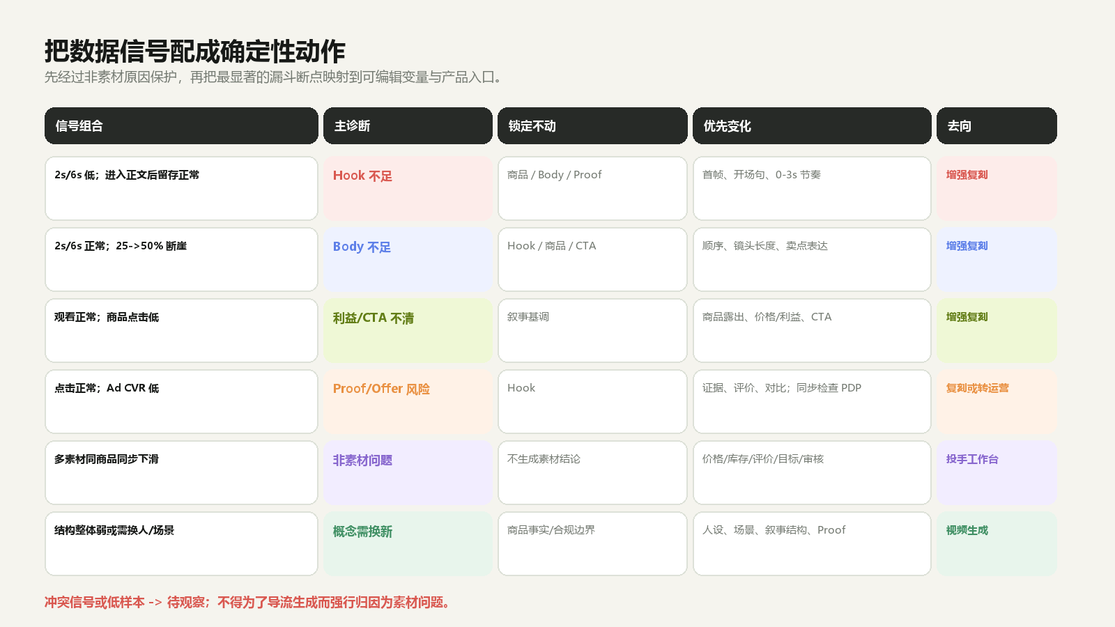
图 5 信号、主诊断、变量与产品入口的确定性映射

5.8 诊断示例
示例 | 证据 | 主诊断 | 动作
A | 播放量高；2s -24%；6s|2s -18%；25% 后接近基准 | HOOK / 86% | 锁定商品、人物、Body、Proof、CTA；生成 3 个 Hook 变体
B | 2s/6s 正常；25->50% -31%；点击稍弱 | BODY_PROOF / 81% | 重排卖点、加实测/对比；保留 Hook
C | 观看与点击正常；Ad CVR 低；同商品全部素材同降；价格刚变 | NON_CREATIVE / 79% | 转投手检查 Offer/PDP；不导流生成
D | Gross revenue +22%；ROI -9%；消耗 +35%；订单 +18% | HOLD_SCALE / 74% | 不因 ROI 下降停素材；观察边际并补供给

5.9 冷启动结构质量模型
分流 analysis_mode = DATA_DRIVEN if eligible_metric_snapshot else COLD_START
无数据、数据未授权、字段不完整或样本未成熟时，均可以进入 COLD_START；页面要明确标注原因。
分维度结构分 S_cold,d = 100 × Σ[w_i(category, market, duration) × feature_i × evidence_conf_i] / Σ[w_i available]
d 分别为 Hook、Product clarity、Body、Proof、CTA、Platform nativeness 和 Compliance。分数表示结构健康度，不与 CTR/CVR/ROI 或数据诊断的缺口分混用。
冷启动置信度 C_cold = 0.30 parse_completeness + 0.25 product_match + 0.20 signal_consistency + 0.15 context_relevance + 0.10 model_agreement
C_cold<0.60 显示“需要人工确认”；0.60-0.75 可给候选动作；>=0.75 可推荐结构动作，仍不代表投放效果置信度。
保留优先级 preserve_priority = observable_strength × evidence_confidence; reuse_allowed = rights_gate AND compliance_gate
授权与合规是硬门，不参与加权平均；不通过时即使特征很强也不能进入直接复用。
参考素材状态 SELF_DECLARED_REFERENCE -> VERIFIED_BY_USER_DATA -> VERIFIED_BY_PLATFORM_DATA
仅在用户提供可校验报表或系统获得平台数据后才升级；账号截图/口述可作辅助证据，不默认为已验证。
输出形式 冷启动模式不输出单一“好/坏”或“爆款分”，而是输出分维度分数、观察证据、保留项、优化项、待验证假设、禁止复用项与一个主动作。
素材 | 可观察证据 | 保留/优化 | 建议入口
自有未投工具视频 | 商品 0.8s 出现、真人实测清晰；开场利益点弱；Proof 无对比 | 保留商品/人物/环境；替换 Hook；补对比 Proof | 增强复刻：两轮单变量
外部美妆参考 | 问题开场 + 近景使用 + 前后对比；原人脸/品牌未授权 | 只保留叙事机制和节奏；替换人物、SKU、画面与 CTA | 视频生成：本地化新概念

6. 功能清单与优先级
本章要回答 从数据接入到结果回流，哪些模块属于 P0/P1/P2。
编号 | 模块 | 优先级 | 一句话范围
M00 | 冷启动素材体检与参考迁移 | P0 | 无投放数据时输出结构证据、保留/优化/待验证
M01 | 数据连接与能力画像 | P0 | 授权、Scope、字段、延迟与可用粒度
M02 | 素材优化机会队列 | P0 | 按影响/置信度/可执行性排序
M03 | 素材诊断详情 | P0 | 证据、趋势、基准、主诊断、人工反馈
M04 | 素材公式化拆解 | P0 | Hook/Body/Proof/CTA + 跨段元素
M05 | 优化动作与变量编排 | P0 | 锁定项、变量、变体、主入口
M06 | 增强复刻承接 | P1 | 保留有效结构，局部替换失败元素
M07 | 视频生成承接 | P1 | 结构性换新与预填 Brief
M08 | 实验任务与结果回流 | P1 | 版本、投放状态、观察、Winner 与反馈
M09 | 规则/模型运营台 | P2 | 阈值、Benchmark、版本、误判分析
M10 | 主动提醒与批量计划 | P2 | 周报、告警、批量素材供给计划

7. 各功能详细需求
本章要回答 每个核心模块的目的、输入、计算、输出、异常状态和验收。

M00 冷启动素材体检与参考迁移（P0）
业务目的：让没有任何投放数据的用户也能从视频本身得到可执行的基础建议，并将自有未投素材或其他渠道参考素材安全转为可验证的新版本。
用户入口：素材诊断首页的“上传素材体检”；素材库多选后体检；增强复刻/视频生成的参考素材入口。

输入
- 原视频/音频/字幕
- source_type：OWN_UNDELIVERED / EXTERNAL_REFERENCE
- 来源 URL/上传者/授权声明
- 目标市场、平台、品类、时长与语言
- 目标 SKU 参考图与商品事实
- 可选的用户投放证据/自然流证据

核心逻辑与交互
- 先识别来源与 rights_gate；外部素材默认 SELF_DECLARED_REFERENCE。
- 运行镜头切分、ASR、OCR、音频分析、人物/商品/场景识别，形成 creative_breakdown。
- 按目标品类/市场/时长对 Hook、商品清晰度、Body、Proof、CTA、平台原生感和合规分维度评分。
- 对每个元素生成 PRESERVE / OPTIMIZE / VALIDATE / BLOCKED 决策，并显示证据和置信度。
- 仅选择一个最高优先级结构动作；默认最小变量，整体结构或授权不可用时转视频生成。
- 不生成 CTR、CVR、ROI、疲劳或爆款概率预测；这些全部标记为待投放验证。

输出
- cold_start_assessment
- dimension_score[] + evidence[]
- preserve/optimize/validate/blocked elements
- primary_action_intent
- reference_migration_blueprint

异常与保护
- 无法解析或关键轨道缺失时显示可补传项，不补造结论。
- 缺少目标 SKU 时可做结构体检，但禁用商品一致性和直接复刻。
- 外部授权不清时只输出抽象机制，不把原人脸、声音、商标或镜头带入生成。
- 品类/市场不支持基准时显示通用规则级结论并降低置信度。

验收
- 用户在 90 秒内获得可播放的拆解、分维度分数和一个主动作。
- 所有结论都带 evidence、source、confidence 和 model_version。
- 页面明确显示“结构质量，非投放效果预测”。
- 进入生成后 locked/variable/blocked 完整继承，不越过授权闸门。
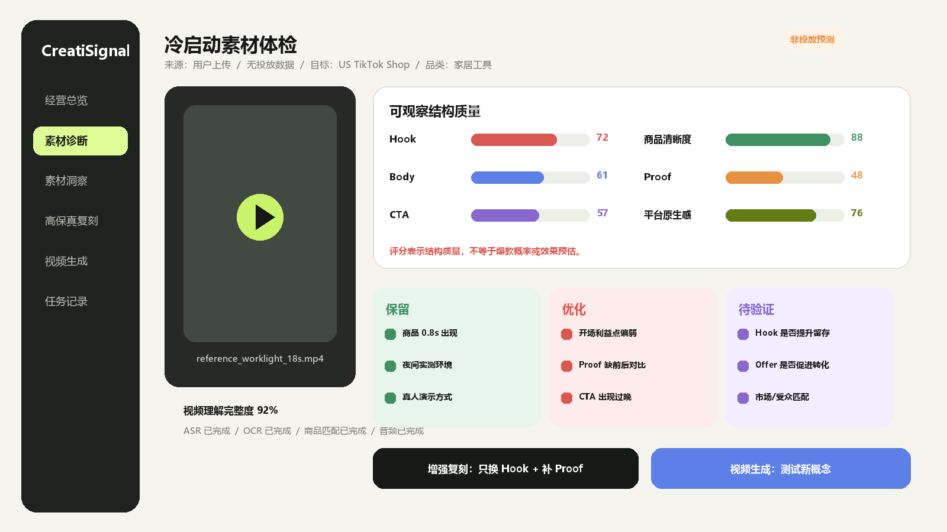
图 6 M00 页面示意：冷启动素材体检

M01 数据连接与能力画像（P0）
业务目的：在任何诊断前回答“我们被授权看什么、数据到哪一天、哪些指标能用”。
用户入口：设置 > 数据连接；首次进入素材诊断时自动检查。

输入
- Business Center/advertiser/shop 授权关系
- Business API / Shop API Token 与 Scope
- Seller Center 导出文件（降级）
- timezone、currency、attribution_window、data_as_of

核心逻辑与交互
- 对每个目标账号执行只读能力探测，生成 capability_profile。
- 把 metric availability 区分为 AVAILABLE / NOT_SUPPORTED / NOT_AUTHORIZED / DELAYED / ERROR。
- 展示授权资产、缺失 Scope、最近成功同步与下一步修复动作。
- 同一账号字段能力变化时保留历史版本，避免旧结论失去上下文。

输出
- 连接健康度
- 可用诊断粒度
- 缺失字段与降级路径
- 数据延迟与归因口径

异常与保护
- Token 过期时阻断新诊断，但保留旧快照。
- 部分字段不可用时重新归一模型权重，并在页面明确显示。
- 手动导入文件必须校验字段、时区、币种、重复行和时间范围。

验收
- 用户能在 30 秒内知道当前账号能做哪一级诊断。
- 所有下游响应携带 capability_profile_id 和 data_as_of。
- 任何缺失值都不会被渲染为 0。
图 7 M01 页面示意：数据能力画像

M02 素材优化机会队列（P0）
业务目的：让投手先处理影响最大且最可执行的素材，而不是浏览全量报表。
用户入口：洞察 > 素材诊断；也可从自动报表或 Agent 结果进入。

输入
- diagnosis_snapshot 聚合结果
- 商品/素材状态、GMV/Spend exposure
- confidence、actionability、priority contribution

核心逻辑与交互
- 默认排序使用 effect × confidence × exposure × actionability。
- 筛选 Product GMV Max/标准 Shop Ads、市场、商品、诊断、素材来源、状态、置信度与时间。
- 队列行只展示一个主诊断和一个主 CTA；次级证据收在详情。
- 支持投手标记稍后处理、忽略、分配给创意负责人。

输出
- 待处理数、风险消耗、可直接复刻数、需人工确认数
- 素材级机会列表
- 批量选择但不批量自动执行

异常与保护
- 无数据时解释权限/延迟/筛选条件；不显示虚假 0，同时提供“上传素材体检”进入 M00。
- 全商品同步异常时优先显示账户/商品级事件，而不是数十条重复素材建议。

验收
- 排序每项可解释贡献值。
- 点击行打开对应 immutable snapshot。
- 筛选与上下文切换不会混用币种/时区。
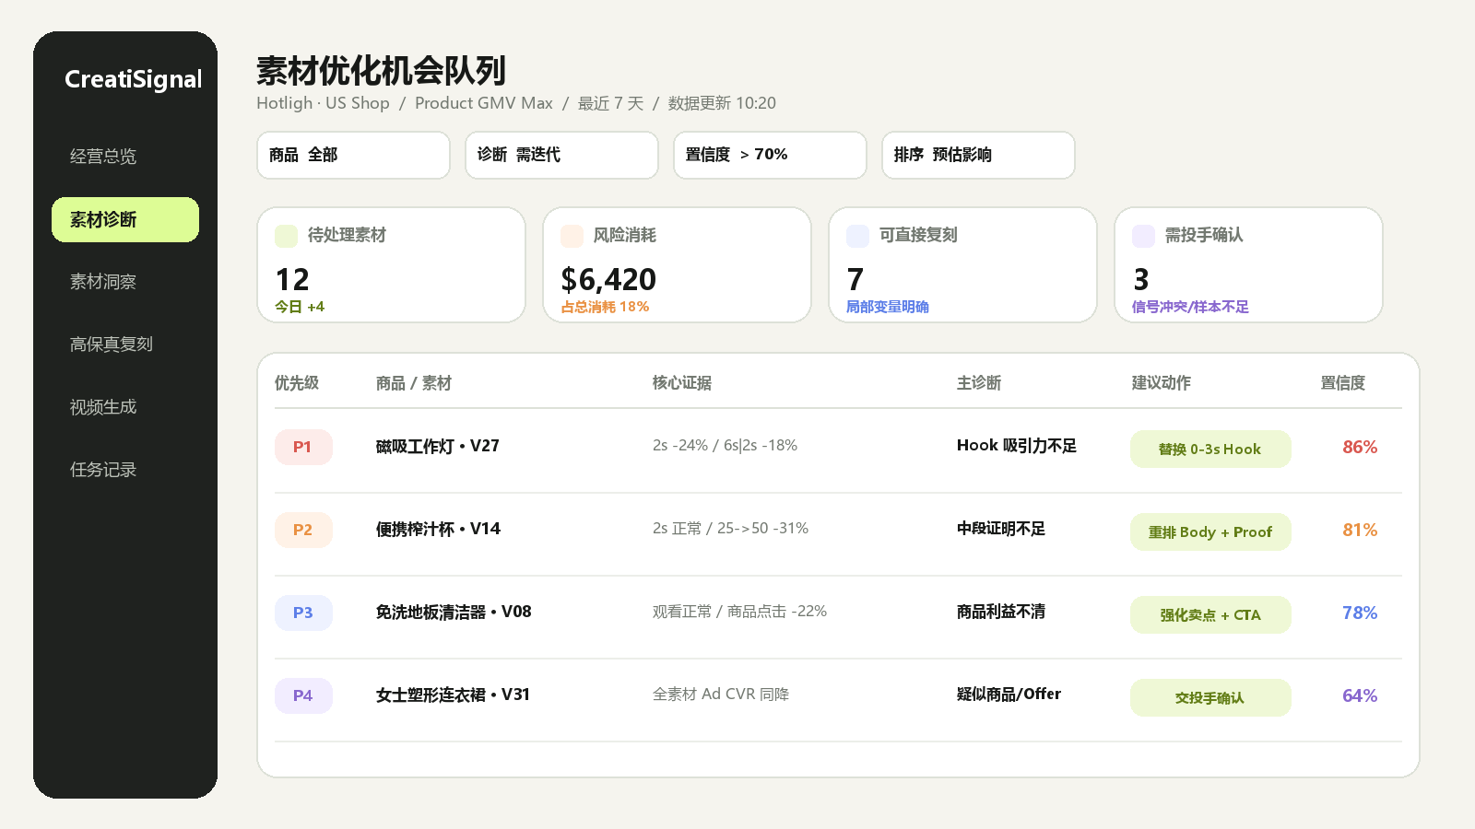
图 8 M02 页面示意：素材优化机会队列

M03 素材诊断详情（P0）
业务目的：用可解释证据回答“为什么这么判断、下一步具体改什么”。
用户入口：机会队列素材行；投放报表素材详情；Agent 建议卡片。

输入
- 指标当前值/基准/趋势（数据模式）
- 冷启动分维度分数（无数据模式）
- 素材状态与授权
- 变更事件
- 素材自动拆解
- 规则/模型版本与置信度

核心逻辑与交互
- 首屏显示唯一主诊断、置信度、三条关键证据、被保护的替代解释。
- 视频播放与留存/段落时间轴联动。
- 展示 raw metric、benchmark、gap、sample size、data_as_of。
- 投手可采纳、改诊断、标非素材问题或暂不处理；所有反馈追加不覆盖。

输出
- diagnosis_snapshot
- primary_action
- locked_elements / variable_elements
- feedback record

异常与保护
- 信号冲突时默认 OBSERVE，并列出需要的额外数据。
- 字段不可用时隐藏对应判断，不降低透明度。
- 素材无法播放时仍展示指标，但阻断拆解/生成。

验收
- 用户 60 秒内能复述主诊断与动作。
- 每个结论有 evidence、rule_version、data_as_of。
- 关闭页面后反馈和草稿保留。
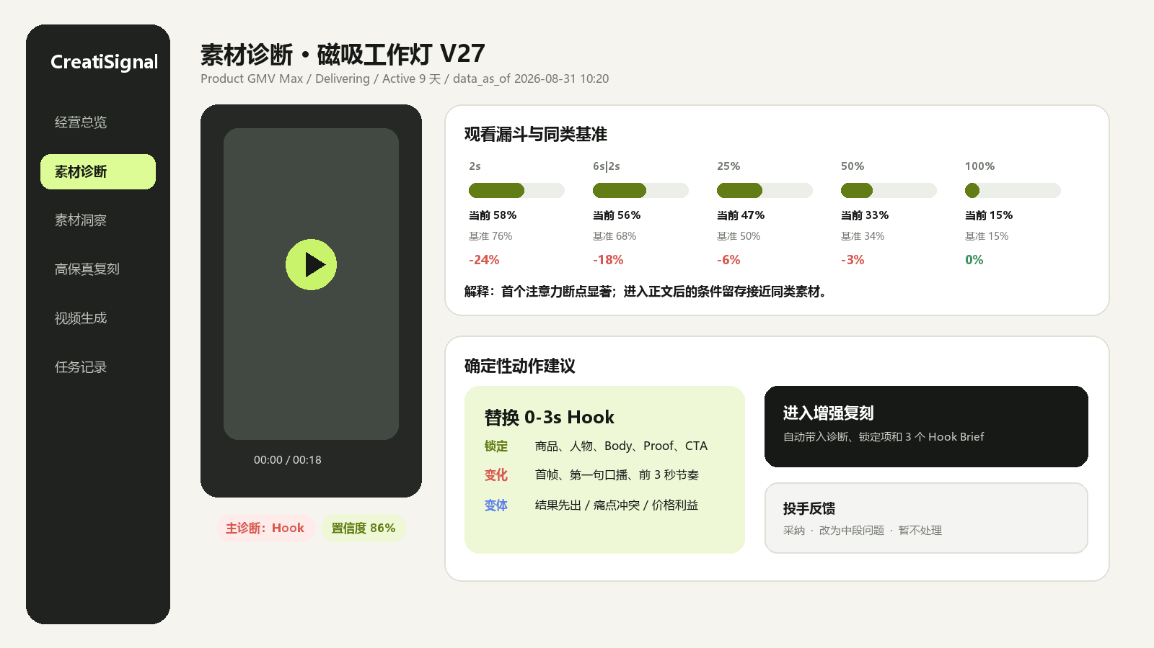
图 9 M03 页面示意：素材诊断详情

M04 素材公式化拆解（P0）
业务目的：把指标断点定位到可编辑的时间段和素材元素，形成生成工具可消费的结构化表示。
用户入口：诊断详情中的“查看拆解”；上传/选择任意历史素材时也可独立触发。

输入
- 视频、音频、字幕/ASR
- OCR、镜头切分、物体/商品识别
- 商品/SKU 参考图与事实
- 品牌/合规规则

核心逻辑与交互
- 自动建议 Hook/Body/Proof/CTA 边界，并允许用户拖动修正。
- 输出段落 transcript、on-screen text、shot、product/face/scene/audio 标签与 confidence。
- 人物用引用 ID、人数、动作、景别和表达，不推断敏感属性。
- 商品不一致、夸大 Claim、缺证据和授权风险单独标记。

输出
- creative_breakdown_version
- segment[]
- element_tag[]
- risk[]
- human_correction[]

异常与保护
- 低置信度边界显示“待确认”，不静默当成事实。
- ASR/OCR 失败不阻断视觉拆解；模块输出缺失类型。
- 用户修改边界后生成新版本，不覆盖自动原始结果。

验收
- 所有段落覆盖时间轴且不重叠。
- 关键标签包含 confidence 与 source。
- 修改能回传至 M05 动作编排。
图 10 M04 页面示意：粗粒度素材拆解

M05 优化动作与变量编排（P0）
业务目的：把诊断转成可执行的实验 Brief，并明确哪些必须保留、哪些要变化。
用户入口：诊断详情主 CTA；投手采纳或修正诊断后生成 Action Intent。

输入
- primary_diagnosis 或 cold_start_assessment
- creative_breakdown
- product facts
- preserve/optimize/validate/blocked
- 授权/合规边界
- 目标市场与生成能力

核心逻辑与交互
- 根据规则映射 default locked_elements、variable_elements、variant_count、experiment_hypothesis。
- 同一快照只允许一个 active action_intent；切换动作会版本化旧意图。
- 推荐增强复刻或视频生成并解释原因；用户可改，但需记录 override_reason。
- 默认 3 个显著差异变体；不鼓励只换字体/颜色等弱变化。

输出
- Action Intent
- 实验 Brief
- 推荐入口
- 预估成本/时长（若生成平台可提供）

异常与保护
- 非素材问题、低样本、授权缺失或合规高风险时阻断生成 CTA。
- 多个变量族同时被选择时标记 multivariate 并提示归因难度。

验收
- 每个动作包含 hypothesis、locked、variables、variant_count、success_metric。
- 进入生成工具后所有字段一致。
- 返回诊断页时草稿可恢复。
图 11 M05 页面示意：数据信号或冷启动结构证据到动作的映射

M06 增强复刻承接（P1）
业务目的：保留已验证有效的结构、商品与人物，只替换明确失败的段落/元素。
用户入口：M05 推荐入口；也可从高保真复刻项目新建并关联 diagnosis_snapshot_id。

输入
- 原素材、creative_breakdown_version
- locked_elements、variable_elements
- 3-5 个变体 Brief
- 商品/人物/音频参考与授权

核心逻辑与交互
- 在现有拆解 -> 商品确认 -> 脚本/生成 -> 视频生成流程中预填诊断上下文。
- 锁定项以不可静默修改的 Chip 展示；如模型不支持局部锁定，必须提示为近似复刻。
- 生成新版本追加到 videoVersions，不覆盖历史成功版本。
- 失败重试保留脚本、商品、锁定/变量与已成功版本。

输出
- creative_version[]
- generation_task
- diagnosis lineage
- 差异摘要

异常与保护
- 模型能力不支持约束组合时阻断或要求改入口。
- 商品/人物一致性检查失败时显示具体镜头并允许单项重试。
- 旧素材授权失效时不得继续使用。

验收
- 生成任务能追溯到 diagnosis_snapshot_id 和 action_intent_id。
- 用户能在历史中播放/下载旧版本。
- 变量之外的结构差异被系统标记。

M07 视频生成承接（P1）
业务目的：当结构、人物、场景或 Proof 需要换新时，用诊断直接创建完整新创意。
用户入口：M05 推荐入口；Zero-to-Video/视频生成模块支持从诊断创建。

输入
- 商品事实、目标受众/市场
- 失败元素与建议创意方向
- 合规 Claim、Offer、CTA
- 视频长度、语言、画幅、模型能力

核心逻辑与交互
- 系统生成 3 个创意方向，每个方向至少在 Hook、主卖点、Proof 或结构中有两项差异。
- 商品事实、品牌禁区和合规声明作为硬约束。
- 用户选择方向后生成 storyboard/voiceover/on-screen text，再进入视频生成。
- 输出中明确哪些是投放诊断建议、哪些是生成模型创作。

输出
- creative_brief[]
- storyboard
- generation_task
- creative_version[]

异常与保护
- 缺少商品参考或关键 Claim 证据时显示待补充，不自动编造。
- 模型不支持指定人物/音频/时长时提供兼容方案并要求确认。

验收
- Brief 自动带入且可编辑。
- 三个方向差异可被结构化比较。
- 生成版本带诊断来源与实验假设。
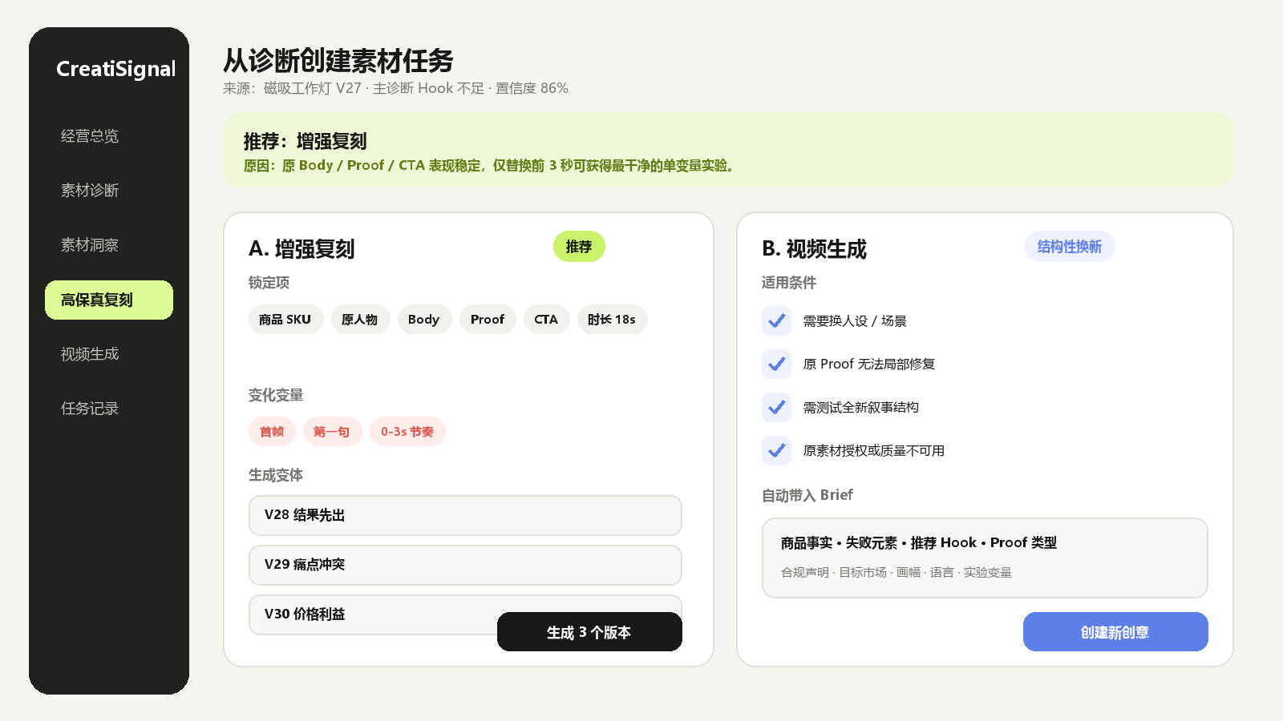
图 12 M06/M07 页面示意：增强复刻与视频生成双路径

M08 实验任务与结果回流（P1）
业务目的：证明素材动作是否有效，并把结果变成下一轮可学习的数据。
用户入口：任务记录；生成完成后创建实验；平台状态同步后进入观察。

输入
- creative_version、delivery relation
- 发布/审核/投放状态
- 实验窗指标
- 原素材/变体/控制组
- 人工结论

核心逻辑与交互
- 创建、审核、ACTIVE、LIMITED/NOT_DELIVERING、OBSERVING、READY_TO_VALIDATE、WINNER/LOSER/INCONCLUSIVE 分开记录。
- 只有 normalized delivery status=ACTIVE 才显示“投放中”；保留 raw platform_status/reason/message。
- 同时满足 observation_hours 与订单/消耗门槛才验收。
- 比较 Hook/Body 指标与 GMV/Orders/ROI，结果回写模板、规则和模型特征。

输出
- experiment_result
- winner_version_id
- uplift
- inconclusive_reason
- next_recommendation

异常与保护
- 创建成功不等于投放成功。
- 不可比、数据延迟或商品事件干扰时输出 INCONCLUSIVE。
- 失败重试追加 attempt，不覆盖第一条失败证据。

验收
- 所有状态有时间戳、operator、source。
- Winner 判定展示样本与窗口。
- 结果能回到素材诊断形成下一快照。
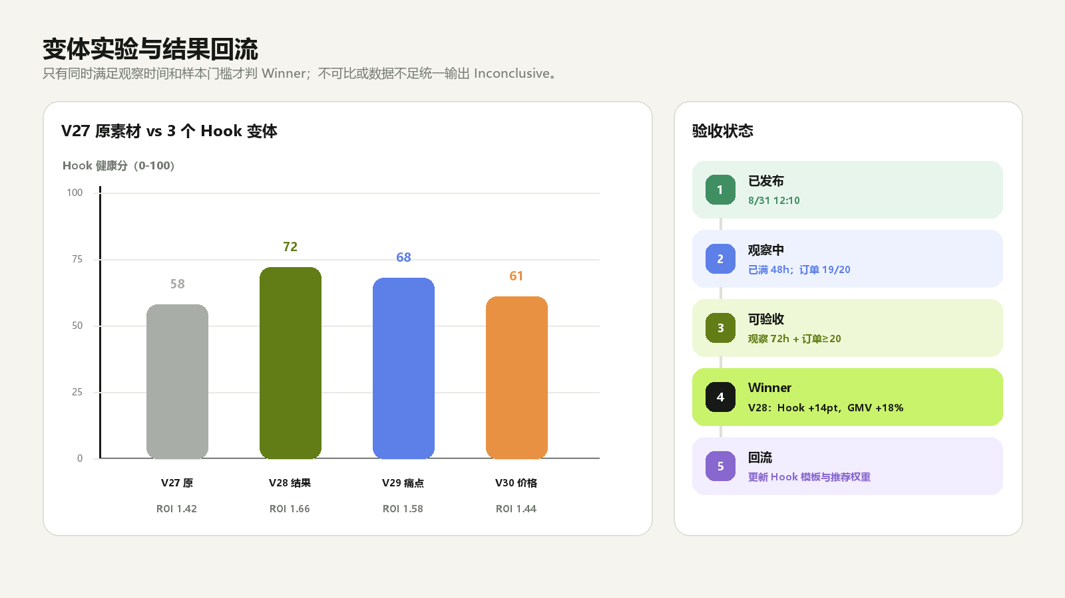
图 13 M08 页面示意：变体实验与结果回流

8. 数据实体、接口与输出契约
本章要回答 工程上如何保证诊断、动作、素材版本和投放结果可追溯。
实体 | 核心内容 | 主键
AccessGrant / CapabilityProfile | 授权资产、Scope、字段可用性、延迟与错误 | capability_profile_id
AnalysisContext | shop/account/market/mode/timezone/currency/window | context_id
SourceAssetContext | source_type、source_url、uploader、rights、target_market/channel/SKU | source_context_id
MetricSnapshot | raw metrics、source、data_as_of、attribution_scope | metric_snapshot_id
BenchmarkSnapshot | level、filters、sample、median/MAD/prior | benchmark_snapshot_id
CreativeAsset / CreativeVersion | video/post/owner/auth/source/version lineage | creative_asset_id / version_id
CreativeBreakdown | segments、elements、risks、confidence、human correction | breakdown_version_id
ColdStartAssessment | dimension scores、evidence、preserve/optimize/validate/blocked | cold_start_assessment_id
DiagnosisSnapshot | eligibility、scores、primary diagnosis、evidence、confidence | diagnosis_snapshot_id
ActionIntent | locked、variables、hypothesis、route、override | action_intent_id
GenerationTask | model、inputs、status、attempt、cost、outputs | generation_task_id
DeliveryExecution | draft、platform response、normalized/raw status | execution_id
ExperimentResult | control/variant、window、sample、uplift、winner | experiment_id
AuditLog | operator、before/after、reason、timestamp | audit_id

8.1 诊断输出示例
DiagnosisSnapshot {"diagnosis":"HOOK","confidence":0.86,"evidence":["vr2_gap:-0.24","r6|2_gap:-0.18"],"locked":["product","person","body","proof","cta"],"variables":["first_frame","opening_line","pace_0_3s"],"route":"ENHANCED_REPLICATE"}
生产输出还需包含 context_id、metric_snapshot_id、benchmark_snapshot_id、rule_version、data_as_of、suppressed_rules 与 reason_codes。
ColdStartAssessment {"mode":"COLD_START","source_status":"SELF_DECLARED_REFERENCE","scores":{"hook":72,"proof":48},"preserve":["product_demo","scene"],"optimize":["opening_line","proof"],"validate":["retention","conversion"],"blocked":["source_face","source_audio"],"route":"ENHANCED_REPLICATE"}
生产输出还需包含 source_context_id、breakdown_version_id、evidence[]、confidence、model_version、rights_gate 和“非投放预测”说明。

8.2 服务边界
服务 | 职责 | 约束
Connector Service | 广告/Shop/导入数据；授权与健康 | read-only 为默认；Token 隔离
Metric & Benchmark Service | 快照、平滑、同类基准、趋势 | 幂等；按时区闭合
Creative Understanding | ASR/OCR/镜头/段落/元素/风险 | 输出版本和置信度
Cold Start Assessment | 分维度结构分、保留/优化/待验证、参考迁移 | 不输出投放效果预测；授权硬门
Diagnosis Engine | 保护规则、分数、主诊断、证据 | 规则版本化；不写投放
Action Orchestrator | 锁定/变量/Brief/入口 | 一个快照一个 active intent
Generation Integration | 复刻/生成任务与版本 | 追加版本；失败可恢复
Delivery & Experiment | 人工确认、状态同步、观察、验收 | 写操作幂等与审计

8.3 外部接入建议
- 优先使用 TikTok Business API 的 integrated reporting / GMV Max report 与官方 SDK 能力；具体端点、字段名、版本和权限必须以目标账户当前文档/沙箱探测为准（S7）。
- TikTok Shop 数据通过官方 Partner Center 的 Seller/Creator/Partner 授权路径接入；不同 user_type 和 Scope 不混用（S8）。
- Seller Center 导出作为 P0 降级路径时，必须保存原始文件哈希、导入人、时区、币种、字段映射和解析错误。
- 平台写操作放到 P1：所有请求携带 idempotency_key；CREATE_SUCCEEDED 只表示创建响应成功，不等于真实 ACTIVE。

9. 页面状态、异常与安全约束
本章要回答 产品在缺权限、低样本、冲突信号、生成失败或平台异常时如何诚实工作。
状态 | 页面响应 | 保护动作
未授权 | 显示缺少的资产/Scope 与授权入口 | 不加载旧账号数据伪装当前
无投放数据 | 显示“上传素材体检”并进入 M00 | 隐藏 CTR/CVR/ROI；禁止给出疲劳/效果结论
外部参考未授权 | 只展示可抽象迁移的叙事机制 | 阻断复刻人脸、声音、商标和原创镜头
冷启动低置信度 | 标出待确认段落/标签和缺少上下文 | 只保留候选动作；不默认进入生成
数据延迟 | 显示 data_as_of、延迟时长、预计重试 | 阻断新强结论
低样本/学习中 | 主结果=待观察；显示尚缺订单/消耗/时间 | 无暂停/生成主 CTA
信号冲突 | 展示冲突证据与次级假设 | 要求投手确认或补数据
非素材保护 | 跳转商品/投手工作台 | 禁用素材生成主动作
拆解低置信度 | 突出待确认段落/标签 | 人工修正产生新版本
生成失败 | 保留 Brief、设置、成功版本与失败镜头 | 单项重试；不覆盖历史
平台创建成功 | 显示“已创建，待审核/同步” | 不显示“投放中”
Not Delivering | 展示 reason/status_message | 按授权、审核、预算、素材、账户等分类
实验不可比 | INCONCLUSIVE + 原因 | 不强判 Winner

9.1 合规与隐私
- 所有客户数据按 Business Center/Shop 授权隔离；Token、原始报表和创作者资产使用最小权限。
- 人物标签仅服务素材一致性与创意描述；不得推断或输出敏感属性。
- 生成 Brief 继承商品事实、禁用 Claim、品牌规范、音乐/肖像/达人授权状态。
- 外部参考素材必须记录来源、授权声明和允许的复用范围；权利不清时仅允许迁移抽象结构机制。
- 任何外部写操作、素材关系调整或停用动作都需要可审计的人工确认。
- 保留数据来源、规则版本、模型版本、操作者、时间戳与 Before/After。

10. 成功指标与埋点
本章要回答 既衡量用户是否使用，也衡量建议是否可信、是否产生增量。
指标 | 定义 | V1 目标
Time to insight | 从进入队列到确认主动作的中位时长 | <= 3 分钟
Cold-start completion | 可解析上传素材中，完成拆解、分维度证据和主动作的占比 | >= 90%
Boundary compliance | 冷启动结果中未输出 CTR/CVR/ROI/疲劳/爆款预测的占比 | 100%
Diagnosis coverage | 可生成非观察结论的 eligible 素材占比 | >= 60%（随字段能力调整）
Explanation completeness | 有 evidence/benchmark/data_as_of/rule_version 的结论占比 | >= 99%
AO acceptance | 采纳或小改后采纳的诊断占比 | >= 70%
Action conversion | 确认后进入复刻/生成并创建任务的占比 | >= 35%
Experiment completion | 达到验收或明确 Inconclusive 的任务占比 | >= 70%
False-positive rate | 被 AO 标为非素材/误判的强诊断占比 | <= 20%
Creative lift | Winner 变体相对对照的 Hook/GMV/Orders 提升 | 按品类建立基线

事件 | 关键属性
cold_start_asset_uploaded | source_type, target_market, category, rights_status
cold_start_assessment_completed | assessment_id, parse_completeness, confidence, primary_action
preservation_plan_confirmed | preserve_count, optimize_count, validate_count, blocked_count
diagnosis_queue_viewed | context_id, filters, data_as_of
diagnosis_opened | snapshot_id, diagnosis, confidence, priority
diagnosis_feedback_submitted | decision, corrected_diagnosis, reason_code
action_intent_created | route, locked_count, variable_count, multivariate
generation_task_created | source_snapshot, route, model, variant_count
delivery_confirmed | execution_id, platform_status
experiment_ready | sample, observation_hours
experiment_validated | winner, uplift, result, inconclusive_reason

11. 迭代路线图
本章要回答 先证明数据可得与建议可信，再扩大自动化和模型复杂度。
阶段 | 建议周期 | 范围 | 退出标准
Phase 0 可行性 | 2-3 周 | 3-5 个真实客户账号字段探测 + 50-100 条自有/外部素材人工标注 | 确认数据粒度与冷启动拆解/权利闸门准确性
Phase 1 P0 诊断 MVP | 6-8 周 | M00-M05；冷启动体检、只读数据、机会队列、证据诊断、粗拆解、Action Intent | 无数据用户 90 秒获得基础建议；投手 3 分钟形成可信 Brief
Phase 2 生成闭环 | 4-6 周 | M06-M08；复刻/生成、版本、人工发布、状态同步与结果回流 | 诊断到任务、任务到实验闭环
Phase 3 学习与规模化 | 持续 | 阈值自校准、推荐排序/Uplift、批量计划、周报与多市场 | 减少误报，提高 Winner 率

11.1 后续可迭代方向
- 品类/价格带/市场/时长/创作者来源的分层 Benchmark 与层级贝叶斯模型。
- 从规则主诊断升级为可解释的多任务模型：Hook、Body、Proof、CTA 与非素材原因并行打分。
- 用 AO 反馈和实验 Winner 训练 recommendation ranking，而不是直接训练“是否暂停”。
- 视频帧级留存/评论/搜索词/达人表现等新增信号，但每个新信号必须先确认权限、口径和可解释性。
- 素材供给规划：按商品健康度、主题覆盖与授权来源推荐下一周应补多少条、哪些变量。
- 跨平台迁移：Meta/Reels/YouTube Shorts 共享素材结构标签，但平台指标和归因模型分开。
- 冷启动结构分与后续真实投放数据的校准：学习哪些可观察特征在特定品类/市场中具有稳定参考价值，但仍保留边界声明。
- 生成成本/成功率/一致性模型，用 expected_win_probability × business_impact / generation_cost 排序。
- 品牌/类目合规知识库与 Claim 证据绑定，减少生成后审核失败。

12. 验收标准、风险与开放问题
本章要回答 上线前哪些条件必须可验证，哪些决策仍需业务/数据 Owner 确认。
编号 | 模块 | 验收条件
AC01 | 数据 | 所有指标保留 source、data_as_of、timezone、currency、attribution_scope；null 不作 0
AC02 | 权限 | 一级代理账号必须通过 capability_profile 探测后才启用对应诊断
AC03 | 保护 | In Queue/Learning/低样本/延迟/非素材事件不产生强动作
AC04 | 口径 | Product GMV Max 的 paid + organic 归因在页面明确说明；ROI/CPO 不单独判素材
AC05 | 模型 | 每个结论具备 evidence、benchmark、confidence、rule_version 与 suppressed_rules
AC06 | 拆解 | 时间轴完整、不重叠；跨段元素与风险带 confidence/source
AC07 | 动作 | 每个快照只有一个 active primary action；locked/variables/hypothesis/metric 完整
AC08 | 生成 | 增强复刻和视频生成继承同一 Action Intent；历史版本不覆盖
AC09 | 状态 | CREATE_SUCCEEDED 与 ACTIVE 分开；保留 raw platform status/reason/message
AC10 | 回流 | 观察时间和样本门槛同时满足才判 Winner；不可比输出 INCONCLUSIVE
AC11 | 审计 | 人工修改、平台写入、模型/规则版本均可追溯
AC12 | 体验 | 典型用户在 3 分钟内确认主诊断并创建素材任务
AC13 | 冷启动 | 无投放数据时仅输出可观察结构证据；不生成 CTR/CVR/ROI/疲劳/爆款预测
AC14 | 参考迁移 | 外部素材的来源状态、授权闸门、保留/优化/待验证/禁止复用均可见且被生成任务继承

12.1 主要风险
风险 | 后果 | 缓解
字段/权限差异 | 不同市场和账号指标不一致 | 能力探测 + 降级模型 + 手动导入
归因误读 | GMV Max paid + organic 导致 ROI/GMV 解释偏差 | 双口径展示 + 保护规则 + 来源说明
误把相关性当因果 | 动作未带来提升或伤害有效素材 | 人工确认 + 单变量实验 + Inconclusive
拆解误差 | 段落边界或商品/人物识别错误 | 置信度 + 可修正 + 版本化
生成漂移 | 锁定项被模型改变 | 能力预检 + 一致性检查 + 失败可恢复
冷启动过度自信 | 用户把结构分当作投放预测 | 分维度证据 + 置信度 + 强制边界文案 + 投放后升级
参考素材侵权 | 未授权的人脸、声音、音乐、商标或原创镜头被复刻 | 来源/授权必填 + rights_gate + 抽象机制迁移 + 审计日志
投放写风险 | 重复创建、错误停投或授权失效 | P1 人工确认、幂等、审计、可回滚关系

12.2 上线前开放问题
- 目标客户账号中，GMV Max product × creative 的关键字段覆盖率分别是多少？是否可稳定通过 API 获得，还是需要 Seller Center 导出？
- Product impressions、Product ad click rate、Ad CVR 与分段观看在各市场的 exact denominator 和数据延迟是否一致？
- 历史账号的 target_cpo / expected_aov 应如何定义；是否有毛利、退款与取消后净收入口径？
- V1 默认成熟门槛（24h、Orders≥5 或 Spend≥2×target_cpo）在真实历史回放中的误报/漏报如何？
- 增强复刻目前对锁定人物、商品、段落、音频和时长的真实约束能力分别是什么？不支持时如何表达“近似复刻”？
- 投手希望在诊断详情直接创建任务，还是先进入 Brief 抽屉由创意负责人确认？
- 冷启动 V1 先覆盖哪 3-5 个品类/市场？每个组合能否收集至少 50 条人工复核素材用于校准结构分？
- 外部参考素材的授权声明由用户勾选、客户上传证明，还是由代理内部资产系统返回？不同状态允许复用到什么粒度？
- 冷启动结果在获得首批投放数据后，是自动升级为 DATA_DRIVEN，还是要求投手确认分析上下文？
- 实验 Winner 的主指标按商品阶段是否不同：探索期看 Hook/Product click，成熟期看 Gross revenue/Orders/ROI？
- 哪些写操作允许由一级代理执行，哪些必须由客户侧再次确认？

13. 官方资料与口径依据
核对日期：2026-08-31。以下以 TikTok 官方 Help Center、Partner Center 与官方 Business API SDK 为主。具体 API 字段、版本与权限仍需以目标账号当前文档和探测结果为准。
[S1] About account and asset level permissions — Business Center 账户/资产权限与 Admin、Operator、Analyst 能力。
[S2] How to add partners to your Business Center — 合作伙伴仍需选择并授权具体账户与资产。
[S3] How to view reporting for your Product GMV Max campaign — Campaign/Product/Creative 报告字段、素材状态与分段观看指标。
[S4] Tips to measure product and video quality in Product GMV Max — ROI/CPO 包含 paid + organic，应结合 Gross revenue 判断。
[S5] About Product GMV Max — GMV Max 自动使用可用素材并优化 paid + organic 及同日归因。
[S6] About attribution for GMV Max — Product/LIVE GMV Max 的归因边界。
[S7] TikTok Business API SDK — 官方 SDK 列出 integrated reporting、GMV Max report 与 material report 等能力。
[S8] TikTok Shop API Developer Guide — Seller/Creator/Partner 授权与 Shop API 领域。
[S9] Creative best practices for performance ads — 前 3/6 秒、Hook、卖点与 CTA 以及持续测试。
[S10] TikTok Creative Codes — Hook、Body、Close/CTA 的官方结构框架。

文档结论
建议立项方式 并行做两类可行性验证：用 3-5 个真实客户账号完成数据字段探测/历史回放；用 50-100 条自有未投或外部参考素材验证 M00 的拆解、边界、授权闸门和保留/优化准确性。随后冻结 P0 指标字典与冷启动标签体系，实现 M00-M05 的只读诊断闭环；待采纳率、误判率与边界合规率达标后，再接增强复刻、视频生成与平台写操作。

